江西省重点中学协作体2021届高三第一次联考
文综试卷 地理 2021.2
满分：300分 考试时间：150分钟
一、选择麟本题共35小题，每小题4分，共140分。在每小题给出的四个选项中，只有一项是符合题目要求的。
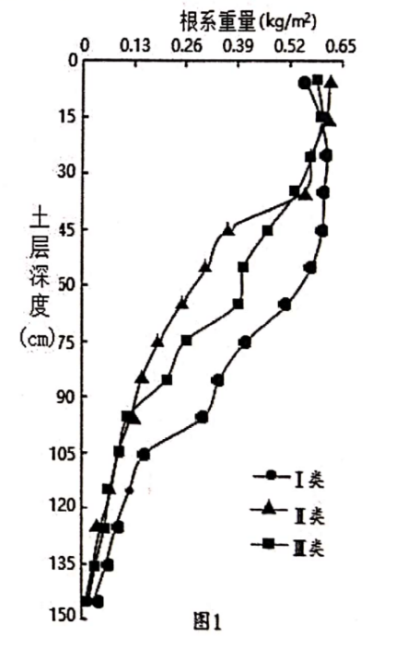
滑坡指斜坡上不稳定的岩体或土体在重力作用下，沿一定的滑动面（带）整体向下滑动的地质现象。某林区在一次暴雨之后,多处山体发生滑坡等次生灾害。调查表明，植被（类型和根系）在此次滑坡灾害发生过程中居主导地位，暴雨未形成地表径流，进入土体的雨水促使滑动面（软弱面）的形成。图1示意此次滑坡灾害中三类不同滑坡土层中植被根系重量的变化情况。据此完成1~3题。
1.图中I、II、III类滑坡对应的主要植被类型分别为（ ）
A.草本、灌木、乔木B.灌木、草本、乔木
C.乔木、草本、灌木D.草本、乔木、灌木
2.三类滑坡中（）
A.I滑动面位置最深
B.II滑动面位置最浅
C.Ⅲ滑动面位置最深
D.滑动面位置无差异
3.今后当地在边坡治理、水土保持工作中应（
①种植乔木，增加固土深度
②种植草本，降低固土深度
③修建坡面沟道，加快地面排水
④修筑固沟工程，阻滞地下排水
⑤利用自然沟道，汇集地表径流
A.①③B.②④C.③⑤D.④⑤
劳动力人口是一个国家或地区全部人口中具有劳动能力的那部分人口15—64岁的人口），图2示意中国、印度、日本1950年以后的劳动人口占总人口比重变化（含预测）。据此完成4〜6题。
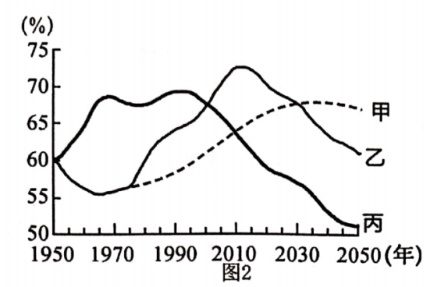
4.下列有关三个国家人口的叙述，正确的是（)
A.1975年后印度劳动人口增长高于我国
B.1995年前日本劳动人口比重最高
C.2010年后中日两国人口变化特点相同
D.2030年后中国劳动人口比重下降
5.今后至21世纪中后期，甲乙丙三国（
A.劳动力就业压力逐渐缩小B.劳动人口比重差距扩大
C.社会抚养负担将逐渐减轻D.人口迁移方向发生变化
6.针对图中直接反映的劳动人口问题，可采取的应对措施有（
①大量接纳国外的移民②加快产业自动化发展
③出台鼓励生育政策④实施延迟退休的制度
⑤完善社会保障制度⑥限制国内人口迁出
A.①④⑤B.②③④C.②③④⑤D.①③④⑥
位于江西鄱阳湖的永吴公路于2013年建成，它是吴城镇通往外界的唯一陆路，该公路途经著名的候鸟保护区通往千年古镇吴城镇。每年都有一段时间被水淹没，公路在水中犹如一条蛟龙，水中有路，路天一色，形成一道奇特景观，被誉为最美"水上公路"。此路一年仅能通行10个月，每年吸引很多人来此处观赏候鸟和水上公路。图3为水上公路景观图。据此完成7～8题。
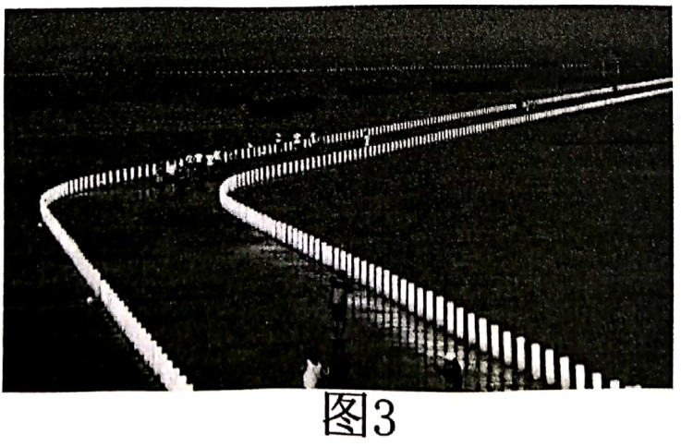
7.永吴公路设计成"水上公路"主要是为了（）
A.打造旅游景点，促进旅游业发展B.节省建设投资，减轻财政压力
C.保护候鸟鱼群，维护生物多样性D.改善交通条件，降低运输成本
8.永吴公路的通车对吴城镇的影响有（
A.改善了镇内交通条件B.扩大了行政服务范围
C.改变了当地农业结构D.推动了该地城镇化进程
"红石滩"景观，是橘色藻附着于岩石上呈现的景观，主要分布在川西、滇西北、藏东南等雪山冰川附近的河谷里，它的形成必须要满足有大量原生的石头（即表面干净、没有任何其他植物生长）。图4示意四川西部贡嘎山"红石滩"景观。据此完成9～11题。
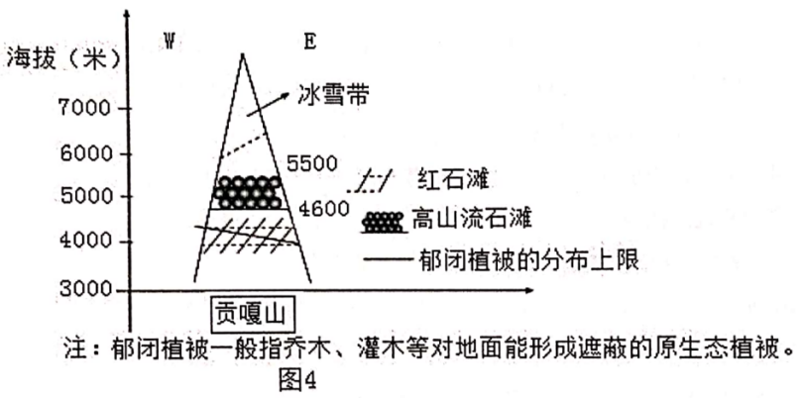
9.贡嘎山郁闭植被分布上限西坡高于东坡，主要原因是西坡（
A.处于西南季风迎风坡，降水更多B.地势高，受寒潮的影响更小
C.光照充足，植物光合作用更强D.土层深厚，土壤更肥沃
10.下列不属于"红石滩"景观形成条件的是（
A.低温潮湿的环境B.强烈的风蚀作用
C.大量裸露的原石D.丰富的矿物元素
11."红石滩"景观多分布在郁闭植被分布区上限附近是由于（）
A.海拔较高，焚风效应强B.干热谷附近，干燥度高
C.人烟稀少，干扰破坏少D.岩浆活动强，多火山灰
二、非选择题：共160分。第36-42题为必考题，每个试题哲生都必须作答。第43-47题为选考题，考生根据要求作答。
（一）必考题；共135分。
36.（24分），豊图文资料，完成下列要求。
玉米为喜光早粮作物，7-9月为需水盛期。松辽平原是我国玉米主产区，近年来，吉林省长春市兴隆镇种植玉米由早期的传统种植模式（图7）改为新型的高光效种植模式（图8）,在不增加任何投入的情况下，玉米亩产增加了6%-15%,图9示意高光效种植垄间日照（6-9月）。
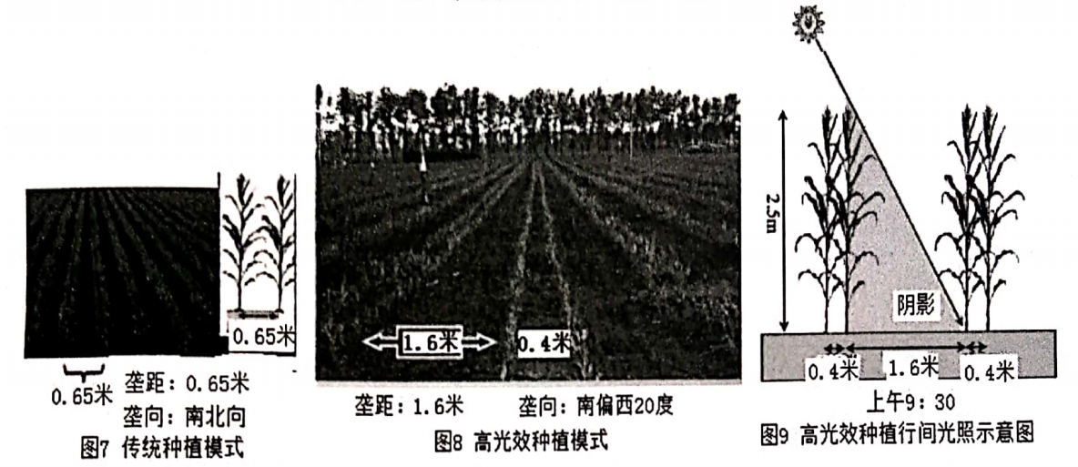
（1）分析松辽平原成为我国玉米主产区的气候条件。（8分）
（2）与传统种植模式相比，新型种植模式有利于增产的优势。（10分）
（3）该新型种植模式在江西农业生产中没有得到推广，试推测其原因。（6分）

37.（22分）阅读图文材料，完成下列要求。
克里雅河发源于昆仑山北坡，以大气降水和冰雪融水补给为主，河流中段由山口流向山前冲积平原，最终流入塔克拉玛干沙漠腹地消失。图10为克里雅河中段自早更新世以来不同时期的河床宽度和相对高度变化示意图。
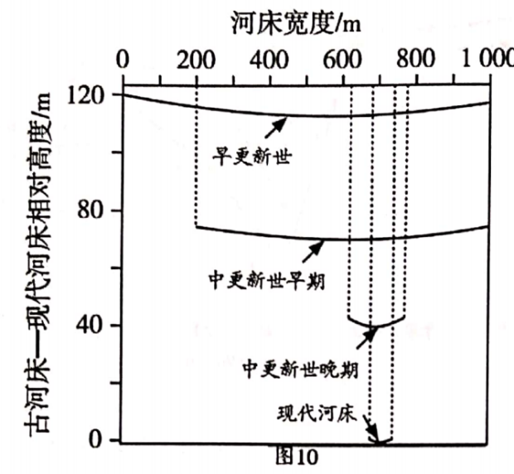
（1）简述自早更新世以来图示河段河床的变化。（6分）
（2）简述现代河床形成的地质过程。（10分）
（3）据图推测早更新世和中更新世晚期该河流域降水量的差异，并说明理由。（6分）

（二）选考题：共25分。请考生从2道地理题、3道历史题中每科任选一题作答。如果多做，则每科按所做的第一道计分。
43.【地理一一选修3：旅游地理】（10分）
随着全域旅游时代的到来，高速公路服务区的服务功能在悄然发生变化。庐山西海服务区由庐山西海风景区与赣粤高速公路股份有限公司联手打造，创造性地将交通与旅游进行结合，试点“服务区+旅游”新模式。服务区配置有商业街、会议中心、四星级标准酒店、餐饮中心、加油站等设施，同时设置了游客中心和游轮码头，游客可从服务区直接进入庐山西海旅游景区，是全省首家集交通中转、旅游休闲于一体的特色高速服务区。
“服务区+旅游”新模式试点首选庐山西海服务区，试分析其原因，并指出这种模式对庐山旅游发展的有利影响。

44.【地理一选修6：环境保护】（10分）
自2019年9月开始，澳大利亚的丛林中开始燃起火焰，到2020年1月8日，澳大利亚山林大火仍在持续燃烧，过火面积己经增加至1030万公顷，死亡人数已达25人，数百座房屋被毁，数十万公顷土地被烧毁。面对森林大火，当地政府并没有像其他大多数国家那样积极主动去灭火，反而提倡自然自愈的无为灭火方式。
简述该灭火方式对当地生态环境的有利影响。

江西省重点中学协作体2021届高三第一次联考
地理参考答案
一、选择题
1 | 2 | 3 | 4 | 5 | 6 | 7 | 8 | 9 | 10 | 11
C | A | C | B | A | B | C | D | A | B | C

二、非选择题36.（24分）
（1）温带季风气候，降水较少（2分），光照时间长且强度较大（2分），能够满足玉米喜光特性；降水集中在夏季，能够满足玉米需水盛期用水（2分）；温度适宜，利于玉米生长（2分）。
（2）扩大玉米生存空间（2分），改善通风条件（2分)，利于玉米生长发育；减少相互遮阴，增加玉米受光面积（增加全株受光面积）（2分）；延长玉米受光时间，（2分）增加玉米的受光强度，增强光合作用（2分），增加玉米产量。
（3）江西纬度较低，太阳高度角较大（2分），太阳辐射更强（2分），光热充足（2分），采用高光效种植模式对作物产量提升不明显。
37.（22分）
（1）河床宽度变小（2分），深度增加（2分），深度与宽度比值变大（2分）。
（2）在地壳相对稳定时，河流以侧蚀和堆积为主（2分），形成早期较宽、较浅的河床（2分）；后地壳抬升，河流以下蚀为主（2分），河床变深、变窄（2分）；经地壳多次间歇性抬升，形成了现代深而窄的河床（2分）。
（3）差异：降水量早更新世大于中更新世晚期（2分）。
原因：早更新世河床宽阔，说明当时降水补给量大，河流流量大（2分）；中更新世晚期河床更窄，说明当时降水补给量小，河流流量小（2分）。
43.【地理——选修3：旅游地理】（10分）
原因:与庐山景区相邻，旅游资源丰富；车流量大，客源有保证；服务区土地租金较低。
（任答2点得4分）
有利影响:增加旅客停留时间，提高旅游收入；增加旅游活动项目，丰富旅游体验；增加游客体验的乐趣，提升了庐山旅游品牌。（6分）
44.【地理——选修6：环境保护】（10分）
有利于清理枯枝落叶，加速有机物分解，提高土壤肥力，促进物质循环；有利于淘汰高龄不死树种，减少病菌虫害的传播，促进物种更新；地面杂物减少，利于新生植物的根系伸入土壤吸取水分和养分，促进新生植物生长；火烧会减少森林叶面积，利于喜光植物和固氮植物生长；有利于诱导种子萌发。

